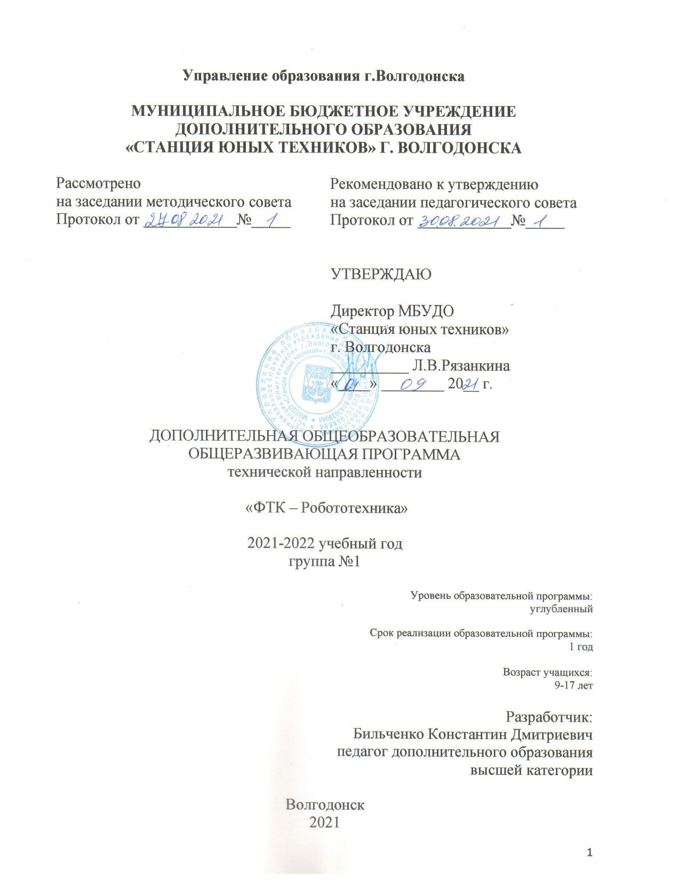
Управление образования г.Волгодонска

МУНИЦИПАЛЬНОЕ БЮДЖЕТНОЕ УЧРЕЖДЕНИЕ
ДОПОЛНИТЕЛЬНОГО ОБРАЗОВАНИЯ
«СТАНЦИЯ ЮНЫХ ТЕХНИКОВ» Г. ВОЛГОДОНСКА

Рассмотрено  на заседании методического совета  Протокол от ____________№_____ | Рекомендовано к утверждению  на заседании педагогического совета  Протокол от ____________№_____
УТВЕРЖДАЮ

Директор МБУДО
«Станция юных техников»
г. Волгодонска
__________ Л.В.Рязанкина
«____» ________ 20__ г.

ДОПОЛНИТЕЛЬНАЯ ОБЩЕОБРАЗОВАТЕЛЬНАЯ
ОБЩЕРАЗВИВАЮЩАЯ ПРОГРАММА
технической направленности

«ФТК – Робототехника»

2021-2022 учебный год
группа №1

Уровень образовательной программы:
углубленный

Срок реализации образовательной программы:
1 год

Возраст учащихся:
9-17 лет

Разработчик:
Бильченко Константин Дмитриевич
педагог дополнительного образования
высшей категории

Волгодонск
2021
Оглавление:

1 | Комплекс основных характеристик:
1.1 | Пояснительная записка |  | 3
1.2 | Учебный план |  | 7
1.3 | Содержание программы |  | 8
1.4 | Планируемые результаты |  | 12
2 | Организационно-педагогические условия:
2.1 | Календарный учебный график |  | 13
2.2 | План массовых мероприятий |  | 17
2.3 | Работа с родителями |  | 18
2.4 | Методическая работа |  | 19
2.5 | Работа в летний период |  | 20

Пояснительная записка

Программа на 2021-2022 учебный год создана на основе комплексной общеразвивающей программы Фототехнического клуба (модуль «Робототехника»). Предполагается работа с одной группой углубленного уровня.
В группе будет заниматься 8 учащихся, занятия будут проводиться 2 раза в неделю по 3 часа (общее количество часов в год – 216). Планируется освоение модуля «Робототехника» на углубленном уровне. По окончании учебного года дети смогут продолжить обучение по модулю «Робототехника», а также перейти на обучение по модулю «Электроника» или «Театр роботов».
Во время учебного года проводятся выезды на соревнования, а во время каникул (осенних, зимних и весенних) Фототехнический клуб работает по отдельному расписанию, включающему в себя походы, игры, конкурсы, экскурсии и подготовку к соревнованиям.
В рамках освоения программы проводятся групповые занятия в учреждении со всем составом объединения. Учащиеся, не присутствующие на занятиях, осваивают программу дистанционно и работают самостоятельно над индивидуальными заданиями.
Продолжительность учебного часа во время групповых занятий, в соответствии с уставом учреждения, равна 40 минутам. При проведении занятия, длящегося несколько учебных часов, между ними проводится перерыв (в это время проветривается помещение, проводится физическая и интеллектуальная разминка). Между занятиями также происходит проветривание помещения.

Цель программы:
Создание условий для развития личности ребёнка путем реализации его индивидуальных способностей в процессе творческой деятельности с использованием современных технологий.

Задачи программы
Развивающие:
• развитие памяти, логического мышления;
• формирование потребности в самопознании и самосовершенствовании;
• развитие способности к обобщению и анализу информации, постановке цели и выбору путей её достижения.

Воспитательные:
• воспитание патриотизма, чувства ответственности, самодисциплины;
• воспитание способности к самоорганизации;
• воспитание желания делать свою работу качественно;
• создание условий для развития у детей инициативы, пытливости, самостоятельности;
• формирование навыков работы в команде на основе договора и взаимной поддержки;
• создание условий для профессионального самоопределения учащихся.

Обучающие:
• создание условий для освоения учащимися информационных технологий и приёмов работы с изучаемыми программными средствами;
• обучение специальным знаниям, умениям, навыкам в области робототехники;
• выработка умения планировать свою работу.

Возраст учащихся
Программа предназначена для учащихся 9-17 лет.
Содержание программы позволяет видоизменять темы занятий в зависимости от индивидуальных особенностей учащихся, варьируя последовательность тем и объем их изложения. Модульная структура учебно-тематического плана предусматривает параллельное освоение тем из нескольких разделов.

Условия реализации программы
Для успешной реализации программы необходимо выполнение следующего обеспечения образовательного процесса:
1. Компьютерный класс на 8-10 рабочих мест (процессор частотой 1 ГГц и выше, 512 Мб ОЗУ, графическая карта с поддержкой OpenGL с 64 Мб памяти, монитор с поддержкой разрешения 1024х768 и 16-битным цветом, USB-порт, дисковод CD-ROM, клавиатура, мышь, 1 Гб свободного места на диске).
2. Графическая операционная система Windows 7 (или выше) с установленным офисным пакетом.
3. Свободно распространяемое программное обеспечение LEGO Digital Designer (версия 4.3 или выше).
4. Программное обеспечение LEGO Mindstorms EV3-G (входит в комплект конструкторов LEGO Mindstorms).
5. Набор конструкторов LEGO Mindstorms (NXT 1.0, NXT 2.0, EV3) – 8-12 конструкторов одного типа (предпочтительно Mindstorms EV3 31313).
6. Укладки и ванночки для деталей конструкторов.
7. Измерительные коробки для соревнований по робототехнике (10х10, 15х15, 20х20, 25х25), рулетка, набор линеек, транспортир, канцелярские принадлежности.
8. Поля для соревнований по робототехнике («Сумо», «Следование по линии», «Лабиринт»).
9. Принтер и расходные материалы к нему.
10. Доступ в интернет.

Диагностика
Для обеспечения анализа результативности реализации программы осуществляется предварительная, промежуточная и итоговая диагностика. Предварительная диагностика предусматривает определение уровня подготовленности ребят к работе по выбранному модулю. Промежуточная диагностика осуществляется в форме подготовки и защиты творческих проектов, сдачи нормативов. Итоговая диагностика учитывает результаты промежуточной диагностики и дополнительные показатели (участие в конференциях, конкурсах и пр.). Также в рамках итоговой диагностики учащиеся выполняют творческое задание (например, сборку робота на заданную тему, защиту проекта).
Учебный план

№ | Блок | Количество часов
№ | Блок | Всего | Теория | Практика
1 | Вводное занятие. Конструирование различных механизмов с использованием LEGO Mindstorms. | 18 | 6 | 12
2 | Дистанционное управление. Сумо управляемых роботов. | 12 | 4 | 8
3 | Сумо автономных роботов: требования к роботу и тактика борьбы на поле. | 15 | 3 | 12
4 | Соревнования «Кегельринг» | 9 | 3 | 6
5 | Различные виды соревнований «Лабиринт». | 15 | 5 | 10
6 | Соревнования «Траектория». | 18 | 6 | 12
7 | Подготовка робота к комплексным соревнованиям на примере WRO. | 12 | 4 | 8
8 | Соревнования «Футбол управляемых роботов». | 15 | 4 | 11
9 | Соревнования «Кубок РТК». | 18 | 4 | 14
10 | Работа с переменными и массивами в среде EV3-G. | 9 | 3 | 6
11 | Математические и логические операции в EV3-G. | 9 | 4 | 5
12 | Подготовка роботов для участия в соревнованиях. | 24 | 4 | 20
13 | Участие в робототехнических соревнованиях. | 18 | 3 | 15
14 | Работа над индивидуальным проектом. | 21 | 3 | 18
15 | Итоговое занятие. | 3 | 0 | 3
Всего |  | 216 | 56 | 160

Содержание программы

Раздел 1. Вводное занятие. Конструирование различных механизмов с использованием LEGO Mindstorms (18 ч.)
Цель: выработать у учащихся навык сборки компактных и прочных конструкций.
Повторение правил безопасности, работы, поведения. Модуль как единица длины в LEGO. Соединения с целым и дробным числом модулей. Сдвиг на полмодуля. Рамные конструкции для редукторов. Усиление крепежа.
Практика: сборка механизмов по фотографиям и инструкциям, самостоятельное конструирование механизмов для решения выбранных задач.
Раздел 2. Дистанционное управление. Сумо управляемых роботов (12 ч.)
Цель: создать условия для практического применения навыков сборки роботов.
Управление роботом по ИК-каналу. Конструкции роботов, положение центра тяжести. Полноприводные, передне- и заднеприводные роботы-сумоисты.
Тактики поведения на поле.
Практика: сборка и тестирование роботов-сумо, участие в соревнованиях.
Раздел 3. Сумо автономных роботов: требования к роботу и тактика борьбы на поле (15 ч.)
Цель: создать условия для повышения мастерства учащихся в области конструирования роботов для соревнований.
Разновидности регламентов сумо. Весовые категории и ограничения по размерам. Виды роботов-сумоистов. Расположение блока и моторов. Приспособления для подъёма робота-соперника и способы ввести в заблуждение его датчики. Тактики поведения на поле.
Практика: сборка и тестирование роботов-сумо, участие в соревнованиях.
Раздел 4. Соревнования «Кегельринг» (9 ч.)
Цель: ознакомить учащихся с классическими учебными соревнованиями с целью практического применения навыков программирования и сборки роботов.
Соревнования «Кегельринг»: обзор правил. Последовательность выталкивания кегель. Конструкции бамперов. «Кегельринг-макро» и другие версии соревнований. Рекорды.
Практика: сборка и тестирование роботов, участие в соревнованиях.
Раздел 5. Различные виды соревнований «Лабиринт» (15 ч.)
Цель: научить ребят создавать роботов для следования вдоль стены, прохождения лабиринта различными способами.
Движение вдоль стены: релейный и пропорциональный регулятор. Правило правой руки. Прохождение поворотов и тупиков. Построение карты маршрута. Движение в обратном направлении с избеганием тупиков. Способы повышения скорости робота.
Практика: сборка и программирование роботов для прохождения лабиринта, участие в соревнованиях.
Раздел 6. Соревнования «Траектория» (18 ч.)
Цель: научить детей использовать PID-регулятор и его разновидности для решения задачи движения по линии.
Следование по 5-сантиметровой линии. Расположение датчиков на роботе. Роботы с одним, двумя и четырьмя датчиками. Релейный регулятор. Пропорциональный регулятор. Интегральная, дифференциальная, кубическая составляющие. Подбор коэффициентов регулятора. Движение по узкой линии. Прохождение перекрёстков. Инверсная линия.
Практика: программирование PID-регулятора и подбор его коэффициентов, подготовка и участие в соревнованиях.
Раздел 7. Подготовка робота к комплексным соревнованиям на примере WRO (12 ч.)
Цель: выработать у учащихся навык решения сложных задач, в которых требуется оптимизация нескольких параметров.
Регламенты соревнований WRO разных лет. Конструкции шасси. Рабочие органы. Расположение датчиков и моторов. Обзор правил текущего сезона. Категории соревнований.
Практика: анализ конструкций роботов, участвовавших в соревнованиях разных лет, сборка и программирование собственного робота, отладка программы, участие в соревнованиях.
Раздел 8. Соревнования «Футбол управляемых роботов» (15 ч.)
Цель: создать условия для повышения мастерства учащихся в области конструирования роботов для соревнований.
Правила соревнований «Футбол управляемых роботов». Распределение ролей в команде. Виды дистанционного управления. Ограничения. Тактика игры. Разновидности конструкций роботов.
Практика: анализ видеозаписей соревнований, сборка и программирование роботов, участие в пробных соревнованиях.
Раздел 9. Соревнования «Кубок РТК» (18 ч.)
Цель: дать учащимся возможность участия в популярных соревнованиях, проводимых в рамках различных форумов и фестивалей в России.
Правила соревнований «Кубок РТК». Категории соревнований («Искатель» и «Экстремал»). Управление роботом по Bluetooth и Wi-Fi. Передача изображения с камеры. Манипуляторы. Прохождение препятствий и набор баллов.
Практика: разработка конструкции робота, прохождение полигона, участие в соревнованиях.
Раздел 10. Работа с переменными и массивами в среде EV3-G (9 ч.)
Цель: научить использовать переменные разных типов для создания усложнённых программ.
Логические, числовые и текстовые переменные. Виды регуляторов. Пределы. Слияние строк. Понятие массива. Работа с массивами: дополнение, чтение и запись по индексу, вычисление длины. Нумерация элементов массива.
Практика: написание программ, использующих переменные и массивы, в том числе для участия в соревнованиях.
Раздел 11. Математические и логические операции в EV3-G (9 ч.)
Цель: показать учащимся возможности системы EV3-G по работе с числами и логическими переменными.
Математические операции. Четыре арифметических действия, возведение в степень, деление нацело, вычисление остатка, округление. Использование математических операций в регуляторах. Логические операции: «И», «ИЛИ», исключающее «ИЛИ», «НЕ».
Практика: работа с несколькими датчиками, программирование и настройка регуляторов.
Раздел 12. Подготовка роботов для участия в соревнованиях (24 ч.)
Цель: дать ребятам возможность повысить своё мастерство и продемонстрировать достижения в области робототехники.
Алгоритм подготовки к соревнованиям. Анализ положения и правил. Постановка цели, разбиение её на более мелкие задачи. Выбор конструкции. Сборка и отладка модели.
Практика: подготовка к участию в соревнованиях.
Раздел 13. Участие в робототехнических соревнованиях (18 ч.)
Цель: способствовать повышению мастерства учащихся и развитию их навыков через участие в соревнованиях.
Городские, областные и всероссийские соревнования. Проект «Школа Росатома». Фестиваль «РобоФинист». Российская робототехническая олимпиада.
Практика: участие в соревнованиях.
Раздел 14. Работа над индивидуальным проектом (21 ч.)
Цель: включить учащихся в исследовательскую деятельность по подготовке и защите проекта на выбранную ими тему.
Выбор темы для исследования. Выбор языка программирования. Создание конструкции. Описание проекта. Тезисы. Устное выступление. Защита проекта.
Практика: подготовка проекта и представление его в группе. Презентация лучших проектов на конференции Академии юных исследователей и других конкурсах.
Итоговое занятие (3 ч.)

Планируемые результаты
По окончании учебного года учащиеся должны:
- уметь собирать и программировать собственных роботов на базе LEGO Mindstorms NXT и EV3, предназначенных для выполнения поставленных задач;
- выполнять классические задачи спортивной робототехники («Следование по линии», «Кегельринг», «Лабиринт», «Сумо») на уровне, достаточном для успешного выступления на областных соревнованиях;
- подготовить проект по робототехнике и представить его на одной из конференций в течение учебного года.

Календарный учебный график

Календарный учебный график – примерный, он может корректироваться исходя из календаря соревнований, санитарно-эпидемических условий и хода освоения программы в конкретной группе.

1 группа
№ занятия | Тема | Блок
1 | Вводное занятие. | 1
2 | Сборка модели Rov3r. | 1
3 | Работа над индивидуальным проектом: требования к проекту. | 14
4 | Сумо управляемых роботов: выбор конструкции. | 2
5 | Использование понижающей передачи (редуктора) в сумо. | 1
6 | Сумо управляемых роботов: ИК-управление. | 2
7 | Написание программ для управления роботом по ИК-каналу. | 2
8 | Пробные соревнования «Сумо управляемых роботов». | 2
9 | Работа над индивидуальным проектом: выбор темы. | 14
10 | Основы математических операций в EV3-G. | 11
11 | Правила соревнований «Сумо автономных роботов». | 3
12 | Соревнования «Сумо автономных роботов»: требования к роботу. | 3
13 | Подготовка к соревнованиям. | 12
14 | Участие в соревнованиях сумо. | 13
15 | Подготовка роботов к участию в соревнованиях. | 12
16 | Подготовка к соревнованиям по робототехнике. | 12
17 | Участие в соревнованиях «РобоФинист». | 13
18 | Соревнования «Кегельринг»: обзор правил. | 4
19 | Тактики в соревнованиях «Кегельринг». Конструкции роботов. | 4
20 | Соревнования «Кегельринг-макро». | 4
21 | Работа над индивидуальным проектом: изучение литературы. | 14
22 | Следование по линии с одним датчиком. | 6
23 | Следование по линии с двумя датчиками. | 6
24 | Следование по узкой линии с одним датчиком. | 6
25 | Следование по узкой линии с двумя и более датчиками. | 6
26 | Следование по линии: перекрёстки. | 6
27 | Инверсная линия. Объезд препятствий. | 6
28 | Подготовка к соревнованиям по робототехнике. | 12
29 | Участие в соревнованиях сумо. | 13
30 | Работа над индивидуальным проектом: сбор материала. | 14
31 | Движение робота вдоль стены. | 5
32 | Прохождение поворотов и тупиков. | 5
33 | Движение по лабиринту с использованием нескольких датчиков. | 5
34 | Прохождение лабиринта по оптимальной траектории. | 5
35 | Работа над индивидуальным проектом: оформление работы. | 14
36 | Пробные соревнования «Лабиринт». | 5
37 | Подготовка к конференции Академии юных исследователей. | 12
38 | Подготовка к соревнованиям по робототехнике. | 12
39 | Участие в секции «Робототехника» конференции Академии юных исследователей. | 13
40 | Работа над индивидуальным проектом: подготовка к защите. | 14
41 | Сборка механизмов с использованием различных передач. | 1
42 | Сборка роботов-манипуляторов. | 1
43 | Сборка шагающих роботов. | 1
44 | Работа над индивидуальным проектом: защита проекта. | 14
45 | Основы работы с переменными. | 10
46 | WRO: обзор правил сезона-2022. | 7
47 | Требования к роботу для WRO. | 7
48 | WRO: сборка роботов. | 7
49 | WRO: тренировки на полях. | 7
50 | Логические операции, их использование при построении программ. | 11
51 | Сумо: слежение за противником. | 3
52 | Сумо: использование нескольких датчиков. | 3
53 | Сумо: стартовые движения. Тактики. | 3
54 | Подготовка к соревнованиям по робототехнике. | 12
55 | Участие в робототехнических соревнованиях. | 13
56 | Сложные математические операции в EV3-G. | 11
57 | Кубок РТК: обзор правил. | 9
58 | Кубок РТК: категории соревнований. | 9
59 | Кубок РТК: требования к роботу. | 9
60 | Кубок РТК: дистанционное управление. | 9
61 | Кубок РТК: тренировки на полях. | 9
62 | Кубок РТК: пробные соревнования. | 9
63 | Преобразование переменных. Работа с переменными разных типов. | 10
64 | Футбол управляемых роботов: обзор правил. | 8
65 | Футбол управляемых роботов: требования к роботам. | 8
66 | Футбол управляемых роботов: взаимодействие роботов. | 8
67 | Футбол управляемых роботов: тренировки на поле. | 8
68 | Футбол управляемых роботов: пробные соревнования. | 8
69 | Работа с массивами. | 10
70 | Подготовка к областным соревнованиям по робототехнике. | 12
71 | Участие в областных соревнованиях по робототехнике. | 13
72 | Итоговое занятие. | 15

План массовых мероприятий

План может корректироваться исходя из санитарно-эпидемической ситуации.
№ | Мероприятие | Примерная дата
1 | Интеллектуальные и настольные игры | 2-3 раза в месяц
2 | Походы выходного дня | 1-2 раза в месяц
3 | Городские соревнования по робототехнике | 2 раза в год
4 | Городская открытая научно-практическая конференция Академии юных исследователей | январь-февраль
5 | День защитника Отечества | февраль
6 | День космонавтики | апрель
7 | Региональный этап Всероссийской робототехнической олимпиады | весна
8 | Региональный этап олимпиады Innopolis Open in Robotics | весна
9 | Региональный этап соревнований RoboCup Junior | весна
10 | День Победы | май

Работа с родителями

№ п/п | Формы работы | Задачи | Сроки
1 | Родительские собрания | Знакомство, выборы родительского комитета, определение плана мероприятий, отчёт | сентябрь, май
2 | Совместные мероприятия (походы, экскурсии) | Вовлечение родителей в жизнь клуба, сплочение коллектива | в течение года
3 | Индивидуальные и групповые консультации | Решение возникающих в процессе обучения проблем, помощь родителям | в течение года

Методическая работа

№ п/п | Вид работы | Срок исполнения
1 | Разработка методических пособий по робототехнике и другим направлениям работы ФТК | в течение года
2 | Апробация и доработка комплексной общеразвивающей программы «ФТК» | в течение года
3 | Проведение мастер-классов, открытых занятий в рамках методического объединения | в течение года
4 | Повышение квалификации | в течение года

Работа в летний период

№ п/п | Виды занятий | Сроки
1 | Походы с ночёвкой | июнь, август
2 | Занятия в свободных группах | август

